课程设计报告
学生宿舍管理系统
班级：
学号：
姓名：
教师评语：
教师签名：
2025年12月

课程设计题目 | 学生档案管理系统
目的和背景 | 为了适应高校学生人数的急剧增长，当今社会各大高校都在进行扩招政策，学生数量的急剧增加带来信息量的成倍增长，各大高校学生信息管理难度急剧提升。相关管理人员对进行正确的信息管理，对于信息及时处理和反应有着很大的需求。学生档案是学生信息的基本单位，信息的处理和管理极为重要。其数据信息处理由于工作量大、容易出错且不易修改、数据繁多和逐条查找记录的方式不易操作的特点，所以需要一个高效的信息管理系统来登记学生基本信息、班级信息、奖惩记录以及用户权限管理。本系统针对这种情况而制作，使学生档案管理工作系统化，规范化，便捷化，程序化，避免学生档案管理的随意性，提高信息处理的速度和准确性，能够及时、准确、有效的查询和修改学生档案情况。
主要内容 | 本学生档案管理系统的主要功能为：学生信息管理、班级信息管理、奖惩记录管理、用户权限管理、数据统计查询等。  1、学生信息管理：  a）学生基本信息：包括学号、姓名、性别、民族、出生日期、身份证号、班级、学籍状态、入学日期、毕业日期、备注等。  b）学生信息：包括学生信息的增删改查操作，可按学号、姓名、班级等条件查询。  2、班级信息管理：  a）班级基本信息：包括班级名称、年级等。  b）班级管理：支持班级信息的查询和管理，在学生管理中可以关联班级信息。  3、奖惩记录管理：  a）奖惩记录信息：包括类型（奖励/惩罚）、标题、级别、日期、描述等。  b）奖惩管理：在学生编辑界面中直接管理该学生的奖惩记录，支持奖惩记录的增删改查操作。  4、用户信息管理：  a）用户信息：包括用户名、密码、角色（管理员/教师/操作员）、真实姓名、状态等。  b）用户管理：支持用户账户的添加、编辑、启用/禁用功能，基于角色的权限控制。
采用的工具方法 | MySQL 8.0、Node.js、Express、TypeScript、Vue 3、Element Plus、Vite、Visual Studio Code、MySQL Workbench、Draw.io
进度安排 | - 第1-2天完成选题及需求分析，确定程序要实现的主要功能。  - 第3-4天完成数据库设计，建立主要数据库表实现信息存储。  - 第5-6天完成各模块设计及基本框架，并实现主要逻辑代码。  - 第7-8天完成数据库构建和登录界面与数据库的连接。  - 第9-10天完成UI界面设计基本完成程序主要功能。  - 第11-12天进行程序的DEBUG调试修改。  - 第13-14天撰写报告。。
参考资料 | [1] MySQL从入门到精通 北京:清华大学出版社，2015  [2] Vue.js 3.0 从入门到精通 北京:人民邮电出版社，2021  [3] Node.js实战 北京:人民邮电出版社，2020

1 目的和意义
为了适应高校学生人数的急剧增长，当今社会各大高校都在进行扩招政策，学生数量的急剧增加带来信息量的成倍增长，各大高校学生信息管理难度急剧提升。相关管理人员对进行正确的信息管理，对于信息及时处理和反应有着很大的需求。
学生档案是学生信息的基本单位，信息的处理和管理极为重要。其数据信息处理由于工作量大、容易出错且不易修改、数据繁多和逐条查找记录的方式不易操作的特点，所以需要一个高效的信息管理系统来登记学生基本信息、班级信息、奖惩记录以及用户权限管理。本系统针对这种情况而制作。
本学生档案管理系统的核心功能是学生信息的增删改查、班级信息管理、学生奖惩记录管理以及用户权限管理。可以使学生档案管理工作系统化，规范化，便捷化，程序化，避免学生档案管理的随意性，提高信息处理的速度和准确性，能够及时、准确、有效的查询和修改学生档案情况。

2 数据库设计

2.1 概念结构设计
E-R图：
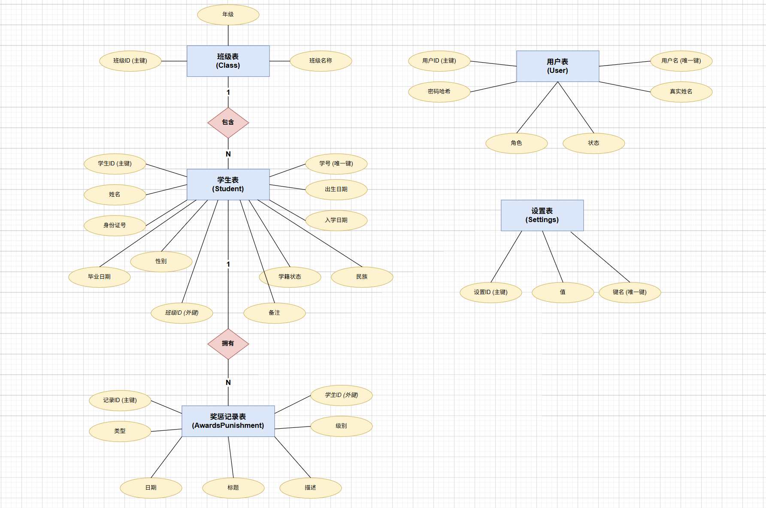

2.2 逻辑结构设计
2.2.1 数据库表：
表1 用户表（user）
字段名 | 字段类型 | 备注 | 是否可为空
id | BIGINT | 用户ID（主键） | 否
username | VARCHAR(191) | 用户名（唯一键） | 否
password_hash | VARCHAR(191) | 密码哈希 | 否
role | ENUM('admin','teacher','operator') | 角色 | 否
realname | VARCHAR(50) | 真实姓名 | 是
status | INT | 状态 | 否

表2班级表（class）
字段名 | 字段类型 | 备注 | 是否可为空
id | BIGINT | 班级ID（主键） | 否
name | VARCHAR(191) | 班级名称（唯一键） | 否
grade | VARCHAR(20) | 年级（唯一键） | 是

表3学生表（student）
字段名 | 字段类型 | 备注 | 是否可为空
id | BIGINT | 学生ID（主键） | 否
name | VARCHAR(191) | 姓名 | 否
Student_no | VARCHAR(191) | 学号（唯一键） | 否
gender | ENUM('male','female','other') | 性别 | 否
nation | VARCHAR(50) | 民族 | 是
birthday | DATE | 生日 | 是
Id_card | VARCHAR(30) | 身份证号 | 是
Class_id | BIGINT | 班级ID（外键） | 是
Status | ENUM('enrolled','suspended','withdrawn','graduated') | 学籍状态 | 否
Enroll_date | DATE | 入学日期 | 是
Graduate_date | DATE | 毕业日期 | 是
remark | VARCHAR(255) | 备注 | 是
表4奖惩记录表（AwardsPunishment）
字段名 | 字段类型 | 备注 | 是否可为空
Id | BIGINT | 记录ID（主键） | 否
Student_id | BIGINT | 学生ID（外键） | 否
Type | ENUM('award','punishment') | 类型（奖励/惩罚） | 否
Title | VARCHAR(191) | 标题 | 否
Level | VARCHAR(50) | 级别 | 是
Date | DATE | 日期 | 否
description | TEXT | 描述 | 是
表5设置表（settings）
字段名 | 字段类型 | 备注 | 是否可为空
Id | BIGINT | 设置ID（主键） | 否
Key | VARCHAR(100) | 键名（唯一键） | 否
value | TEXT | 值 | 是

2.3 物理结构设计
2.3.1 存储过程分析与设计：
当需要批量更新学生状态时，可以使用该存储过程，实现代码及运行结果如下：
DELIMITER $$
CREATE PROCEDURE batch_update_student_status(
IN student_ids VARCHAR(1000),
IN new_status VARCHAR(20),
OUT affected_rows INT
)
BEGIN
DECLARE EXIT HANDLER FOR SQLEXCEPTION
BEGIN
ROLLBACK;
SET affected_rows = 0;
END;

START TRANSACTION;

SET @sql = CONCAT(
'UPDATE `student` SET status = ? WHERE id IN (', student_ids, ')'
);

SET @status_value = new_status;
PREPARE stmt FROM @sql;
EXECUTE stmt USING @status_value;
DEALLOCATE PREPARE stmt;

SET affected_rows = ROW_COUNT();

COMMIT;
END$$
DELIMITER ;
2.3.2 触发器分析与设计：
学生信息表中添加一个学生时会引起相关数据的变化，在学生信息表设计触发器如下：
DELIMITER $$
CREATE TRIGGER after_student_insert
AFTER INSERT ON `student`
FOR EACH ROW
BEGIN
SET @dummy = 0;
END$$
DELIMITER ;
学生信息表中删除一个学生时会引起相关数据的清理，在学生信息表设计触发器如下：
DELIMITER $$
CREATE TRIGGER after_student_delete
AFTER DELETE ON `student`
FOR EACH ROW
BEGIN
SET @dummy = 0;
END$$
DELIMITER ;
2.3.3 索引分析与建立：
为保证每个学生的学号唯一，在学号字段上建立唯一索引：
CREATE UNIQUE INDEX idx_student_no ON `student`(student_no);
为保证每个班级信息具有唯一标识，设立班级名称和年级的联合唯一索引：
CREATE UNIQUE INDEX uk_classes_name_grade ON `class`(name, grade);
为保证奖惩记录查询效率，在学生ID、类型、日期上建立联合索引：
CREATE INDEX idx_ap_student_type_date ON `awardspunishment`(student_id, type, date);
为保证每个用户信息具有唯一标识，设立用户名为唯一索引：
CREATE UNIQUE INDEX idx_user_username ON `user`(username);
2.3.4 视图分析与建立：
因学生信息表和班级信息表通过班级ID关联，将两表合并可以给管理员更全面的掌握学生全部信息。其代码和视图如下：
CREATE OR REPLACE VIEW v_student_class AS
SELECT
s.id as student_id,
s.student_no,
s.name as student_name,
s.gender,
s.status,
c.id as class_id,
c.name as class_name,
c.grade
FROM `student` s
LEFT JOIN `class` c ON s.class_id = c.id;
为了方便管理员查看学生的奖惩记录，将学生信息表中的学号、姓名与奖惩记录表合并。其代码和视图如下：
CREATE OR REPLACE VIEW v_student_awards AS
SELECT
s.student_no,
s.name as student_name,
ap.id as award_id,
ap.type,
ap.title,
ap.level,
ap.date,
ap.description
FROM `student` s
INNER JOIN `awardspunishment` ap ON s.id = ap.student_id
ORDER BY ap.date DESC;
为了使管理员更直观地监管学生学籍状态，将学生信息表中的学籍状态与学生基本信息合并。其代码和视图如下：
CREATE OR REPLACE VIEW v_student_status AS
SELECT
s.id as student_id,
s.student_no,
s.name,
s.gender,
s.status,
CASE s.status
WHEN 'enrolled' THEN '在读'
WHEN 'suspended' THEN '休学'
WHEN 'withdrawn' THEN '退学'
WHEN 'graduated' THEN '已毕业'
END as status_name,
c.id as class_id,
c.name as class_name,
c.grade
FROM `student` s
LEFT JOIN `class` c ON s.class_id = c.id;

3系统设计与实现

3.1 系统功能

3.1.1登录模块：
用户登录，根据不同用户角色（管理员、教师、操作员）提供不同权限的管理功能。
在选择好用户角色后，输入用户名和密码。登录按钮响应事件响应后，读取输入的用户名、密码信息与数据库中的用户信息表进行匹配。匹配成功后，进入相应且不同的管理界面。

3.1.2学生管理模块
学生信息的增删改查功能。管理员和操作员可以添加新学生、编辑学生信息、删除学生记录。系统支持按学号、姓名、班级等条件查询学生信息。编辑学生时可以修改学号、姓名、性别、民族、出生日期、身份证号、班级、学籍状态、入学日期、毕业日期、备注等信息。

3.1.3班级管理模块
班级信息的查询和管理。系统可以查询所有班级信息，包括班级名称和年级。在添加学生时可以选择所属班级。

3.1.4奖惩记录管理模块
学生奖惩记录的增删改查功能。在编辑学生信息时，可以查看、添加、编辑、删除该学生的奖惩记录。奖惩记录包括类型（奖励/惩罚）、标题、级别、日期、描述等信息

3.1.5用户管理模块（管理员）：
管理员可以管理所有用户账户，包括添加新用户、编辑用户角色和状态、启用/禁用用户账户。系统支持三种角色：管理员、教师、操作员。

3.1.6系统设置模块：
系统配置信息的管理，通过设置表存储系统的各种配置参数。

3.2 主要界面设计

3.2.1用户登录界面
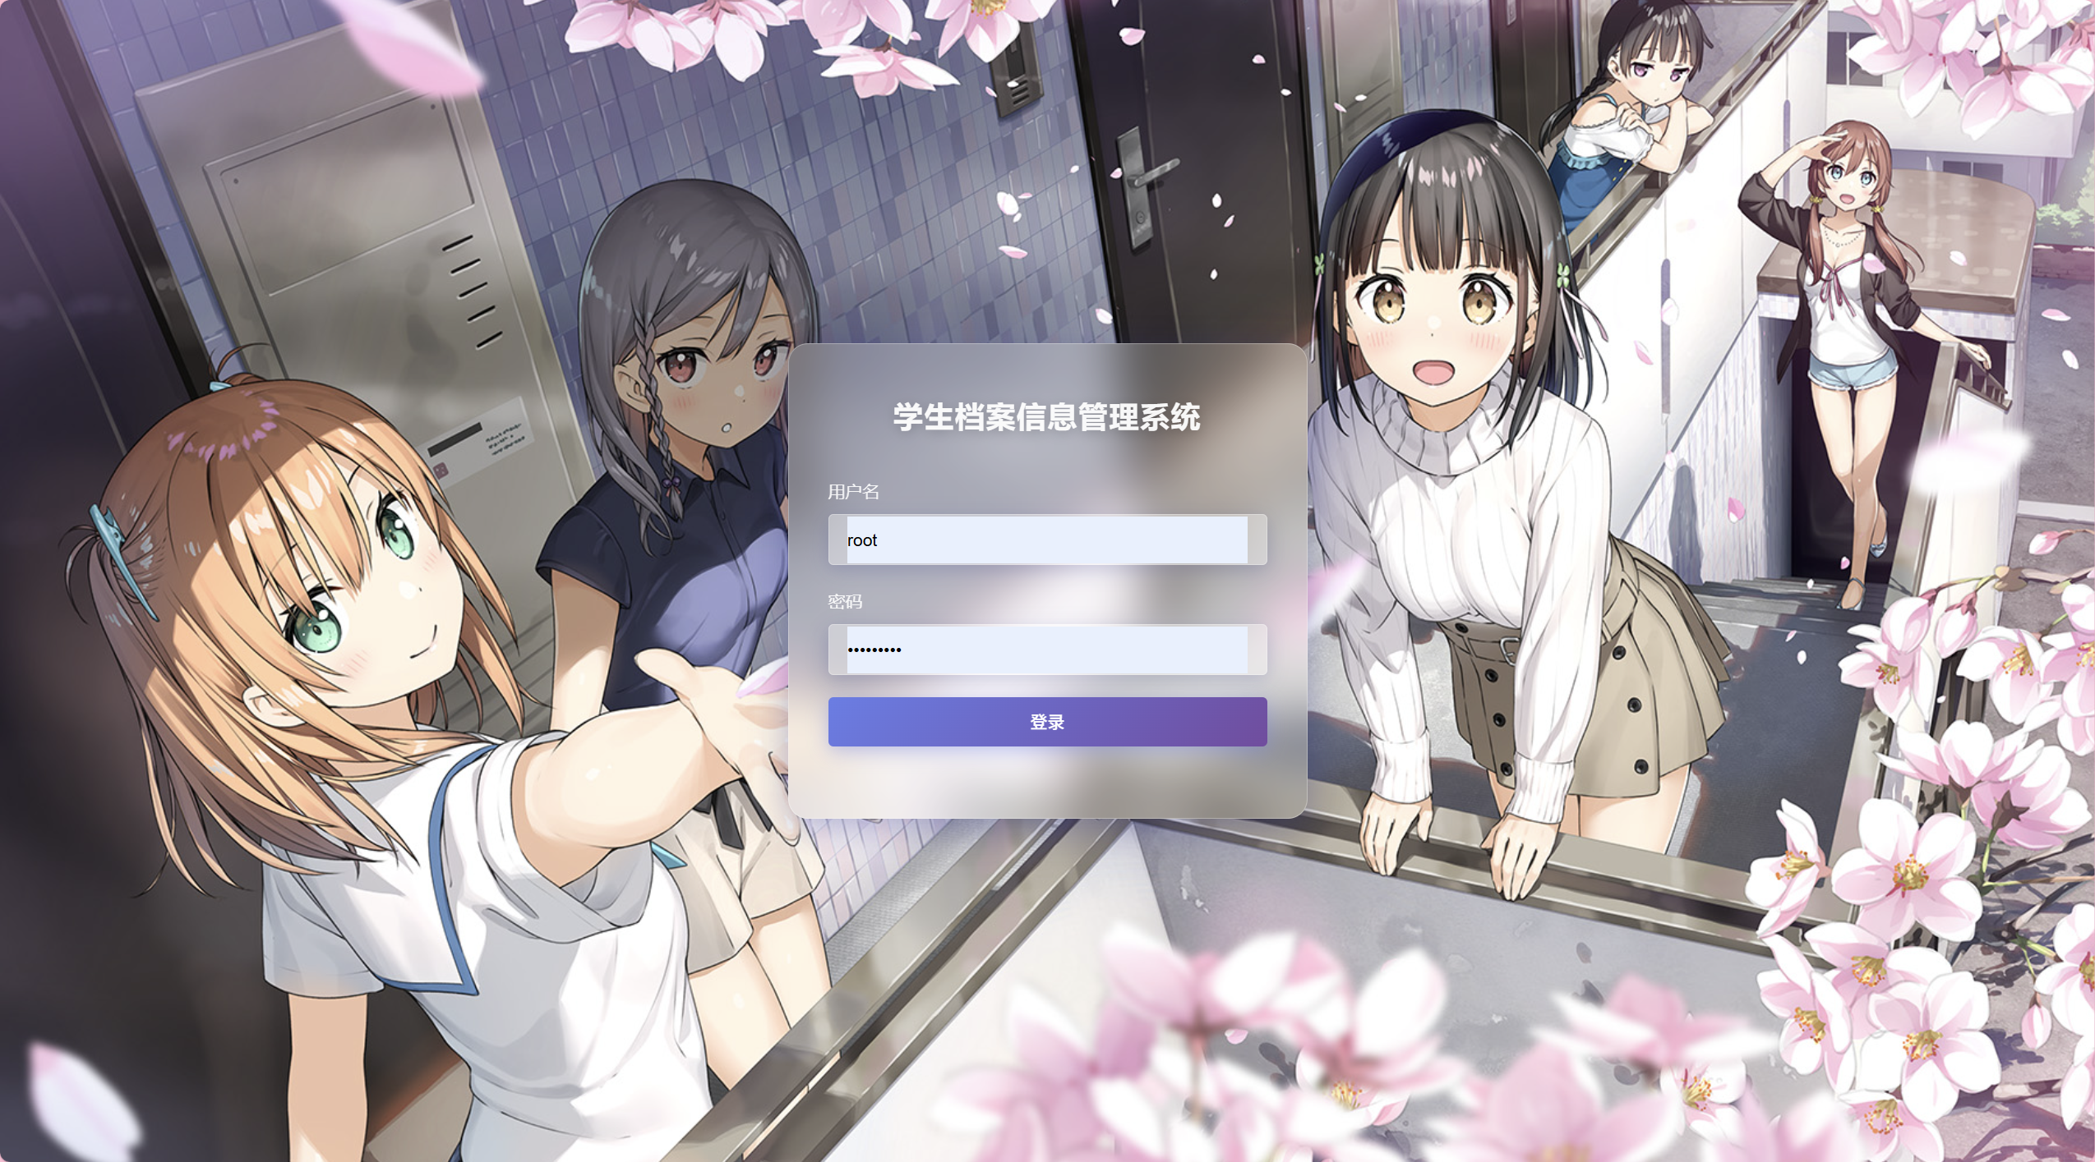
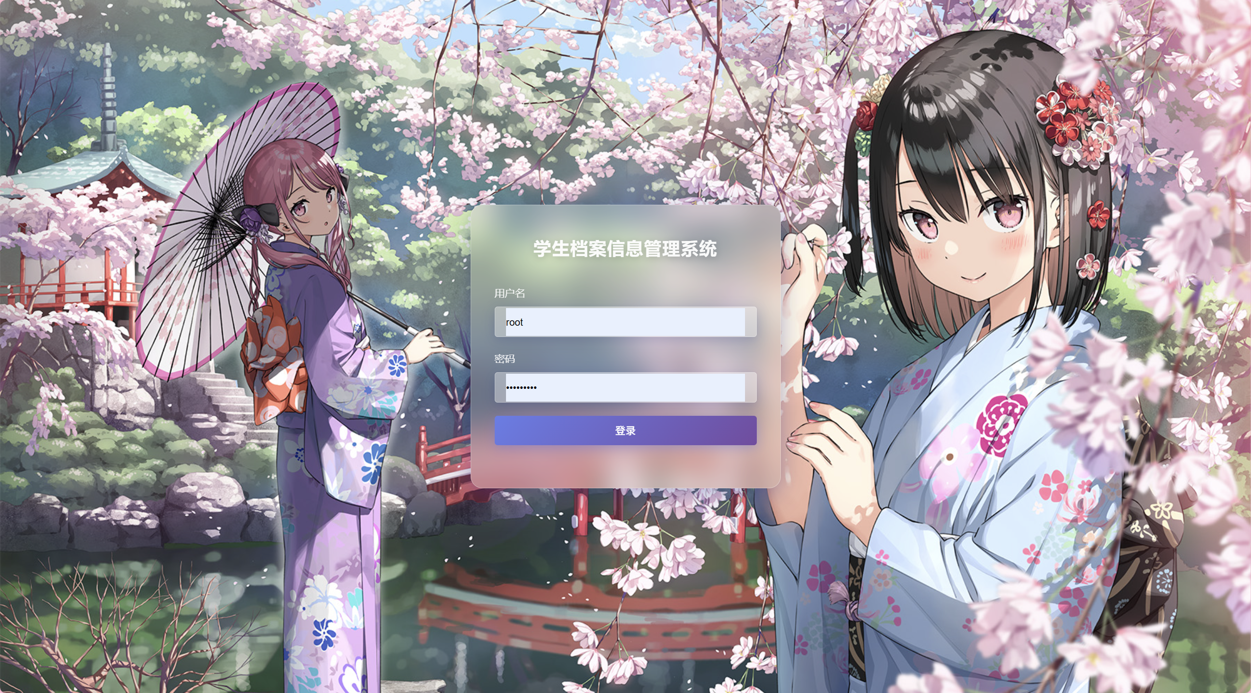
登录页面采用毛玻璃效果，同时可以自定义背景，提供用户名密码输入框，支持不同角色登录。

3.2.2学生管理页面
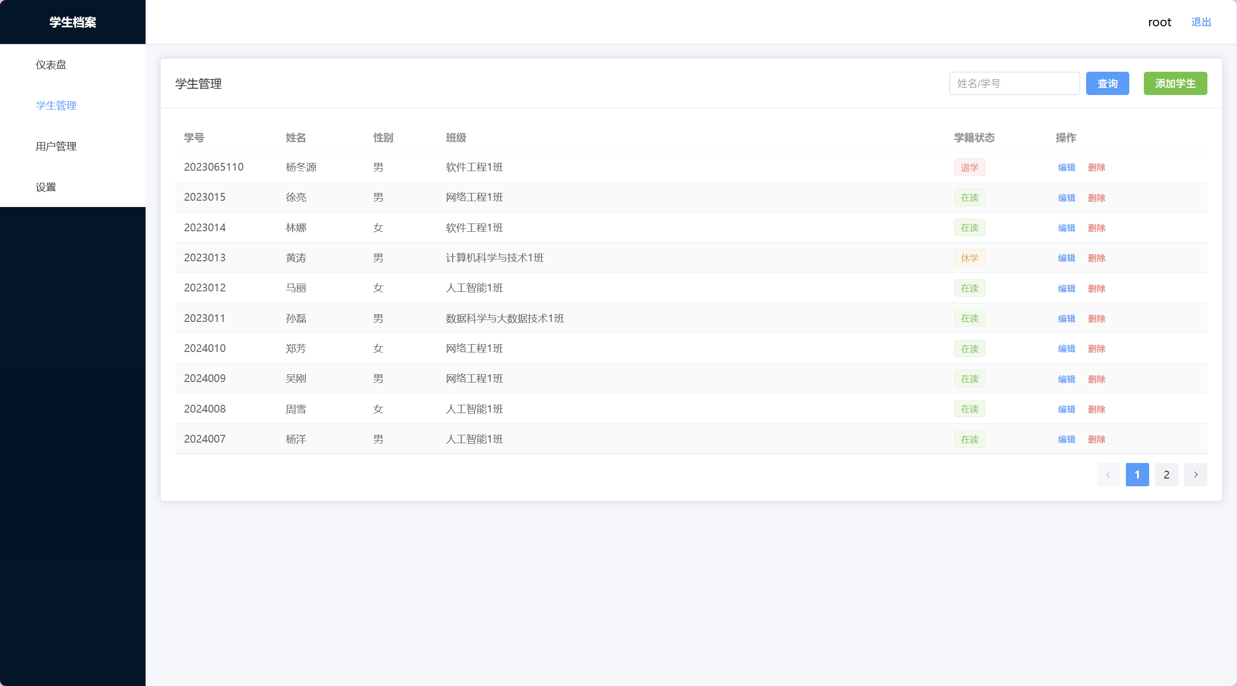
显示学生列表，支持搜索、分页，提供添加、编辑、删除功能。

3.2.3用户管理界面（管理员）
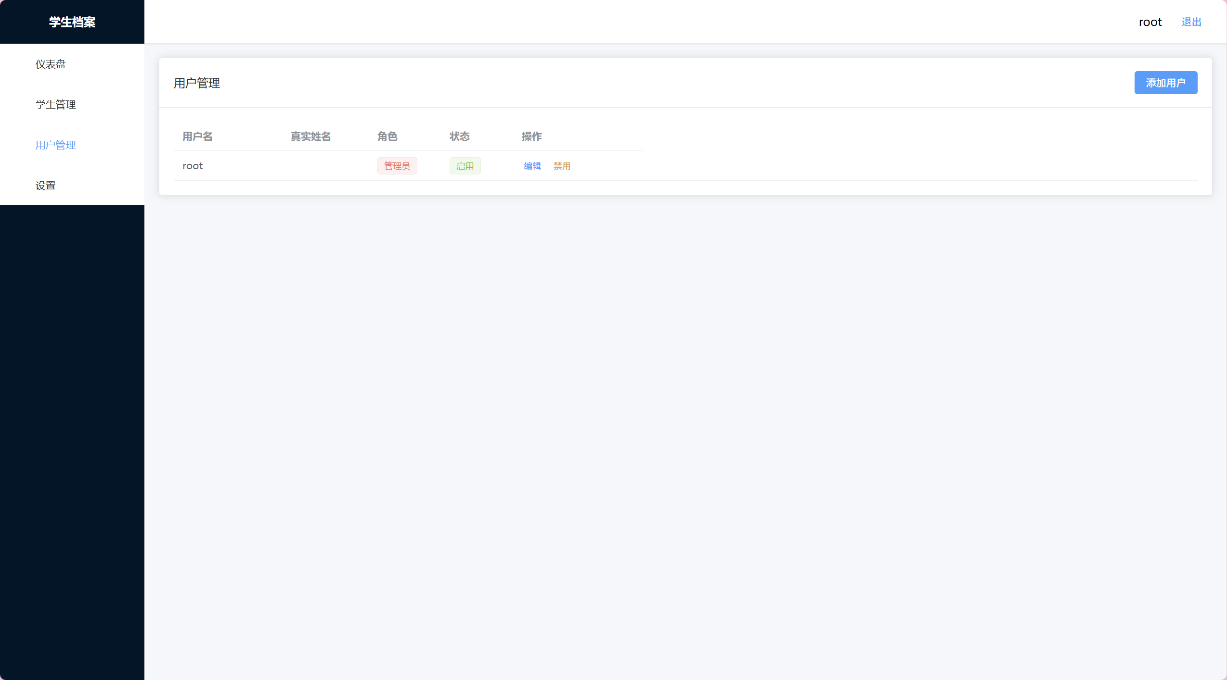
显示用户列表，支持添加、编辑、启用/禁用用户功能。

3.2.4系统设置界面
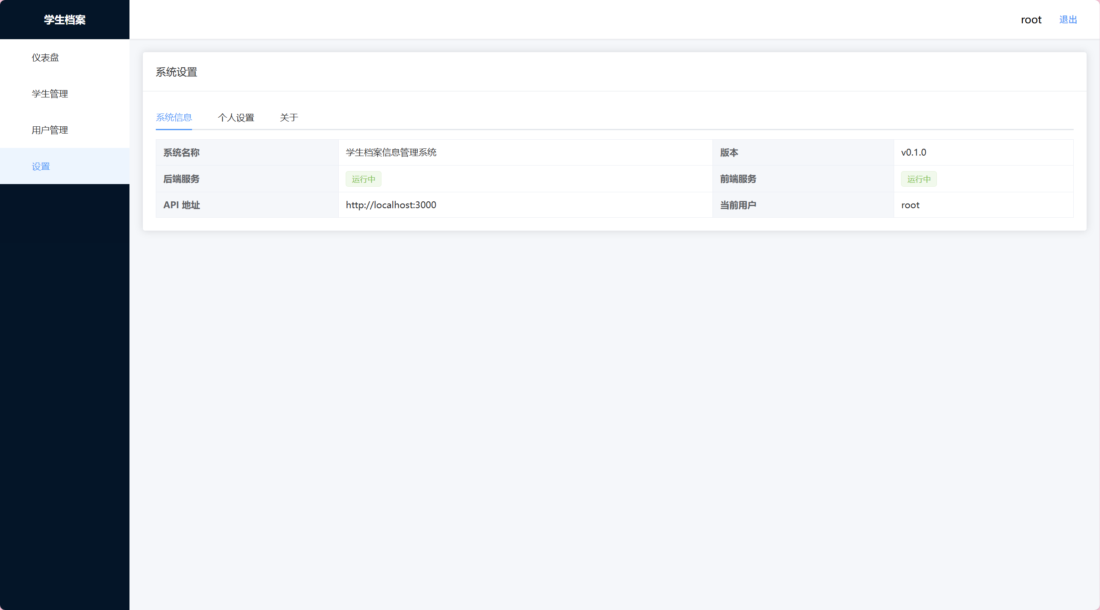
显示系统信息和后端连接状态，支持个人资料修改

3.2.5数据统计界面
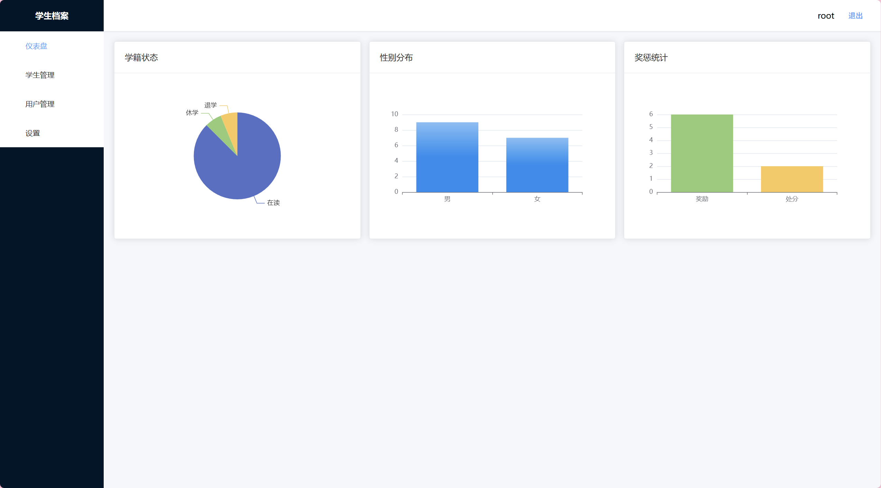
以图表形式展示学生数据统计信息

3.3 项目文件
本项目采用前后端分离架构：


项目包含多个源代码文件，包括路由文件、中间件、API接口、前端组件等。源代码（不包含引用的第三方库）合计约3000+行代码。

4 总结
通过这个系统的设计，我了解了做一个数据库开发的简要过程。从系统的需求分析、概念设计、物理设计，经历了一个相对完整的过程。在整个设计过程中，我遇到了很多的问题，在处理问题的过程中不断学习，通过各种途径和方法解决问题，对于每个设计模块，我都有了不同程度的收获。
由于现有知识水平的欠缺以及设计时间较短，该系统还有许多不完善的地方，比如功能实现可以进一步完善、模块构想可以更加完善、数据库优化可以进一步提升等等多方面问题。这些都有待进一步提高。
但是，我通过边学习边实践，一步一步将整个系统逐步实现。在这次课程设计中，我了解了数据库设计在计算机领域的重要性。数据库作为一个永久存储形式在应用中发挥着重要的作用。在数据库设计中，我明白了数据库设计中不是范式越高越好的。我们要根据我们的应用来决定，一切应该以需求为首要选择。
在系统功能的设计上，我懂得了面向用户的差异。在设计系统时要考虑不同种类用户的服务，以及相应的权限分配。前后端分离的架构设计让我更好地理解了现代Web应用开发的模式。
本次课程设计，从发现问题、梳理需求、设计实例、到数据库及系统功能的实现，既督促我学习更多专业应用知识，也总结了较多实际开发中需要注意的细节，受益颇丰。

5 参考文献
[1] MySQL从入门到精通 北京:清华大学出版社，2015
[2] Vue.js 3.0 从入门到精通 北京:人民邮电出版社，2021
[3] Node.js实战 北京:人民邮电出版社，2020

